**МИНОБРНАУКИ РОССИИ**

**Федеральное государственное бюджетное образовательное**

**учреждение высшего профессионального образования**

**«Юго-Западный государственный университет»**

**(ЮЗГУ)**

**Кафедра механики, мехатроники и робототехники**

**ОТЧЕТ ЛАБОРАТОРНОЙ РАБОТЕ №1**

**Пассивные элементы электрических цепей. Измерительные схемы.**

Вариант 1

**Выполнил: cт.гр. МТ11-Б Калашников Д. А, Украинцев Д. С, Бухарин М. А Кушенков С. А.**

**Проверил: к.т.н** Мартинес А. С .

**Курск 2023**

Задание №1. Исследование RC цепи.

1. Собрать схему согласно рис.1. В настройках источника напряжения выбрать меандр амплитудой 5 – 10 В.

2. Построить осциллограммы напряжения заряда и разряда конденсатора при различных значениях сопротивления резистора и емкости конденсатора, определить постоянную времени.

3. Проверить на полученных осциллограммах практические правила ( RС, 5 RC, 0,7 RC)

4. Сделать выводы по проделанной работе

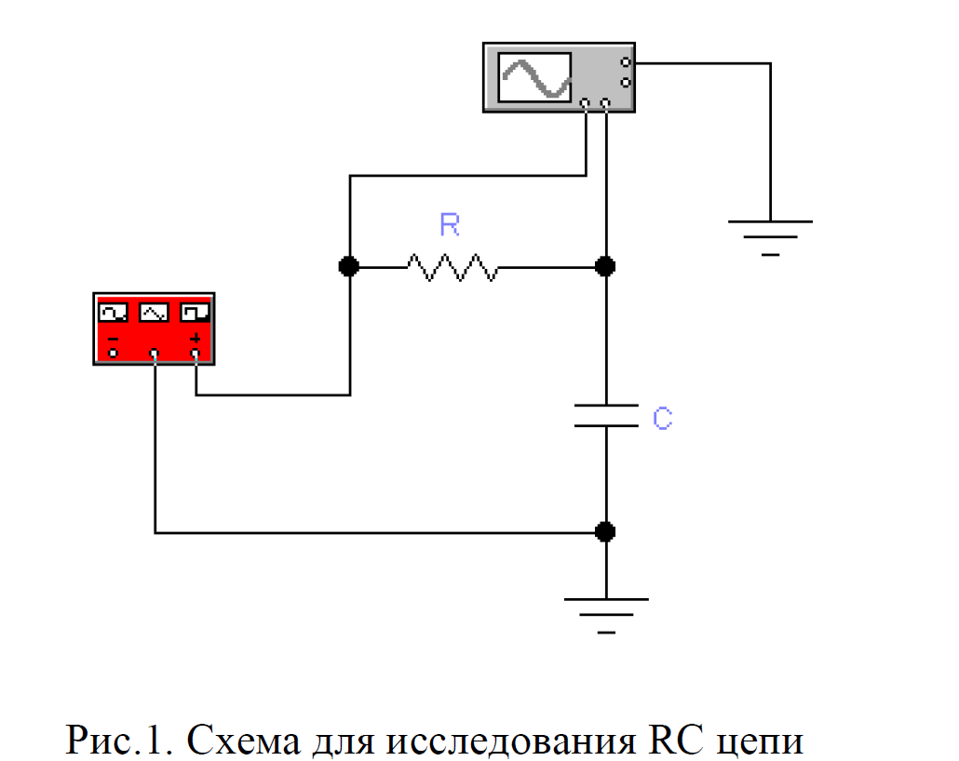

1. Собранная схема представлена на Рис. 2. В настройках источника напряжения выбран меандр амплитудой 5 В.

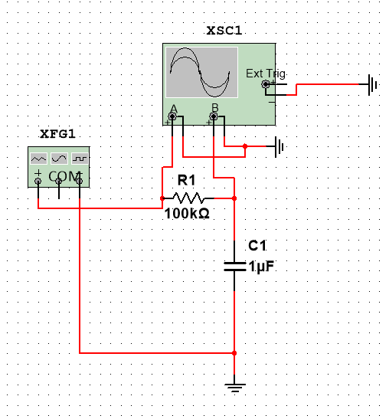

Рис.2. Собранная схема

1. На Рис.3, 5 показаны осциллограммы при разных значениях R и С.

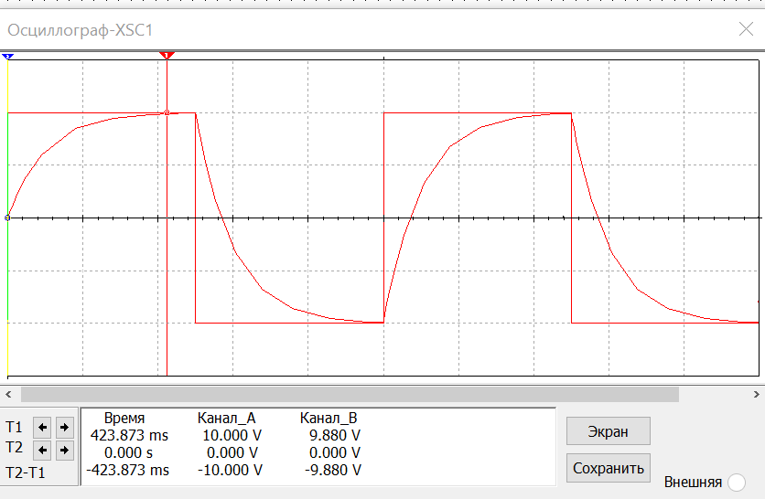

Рис.3. Осциллограмма при R = 100kОм, С=1uF

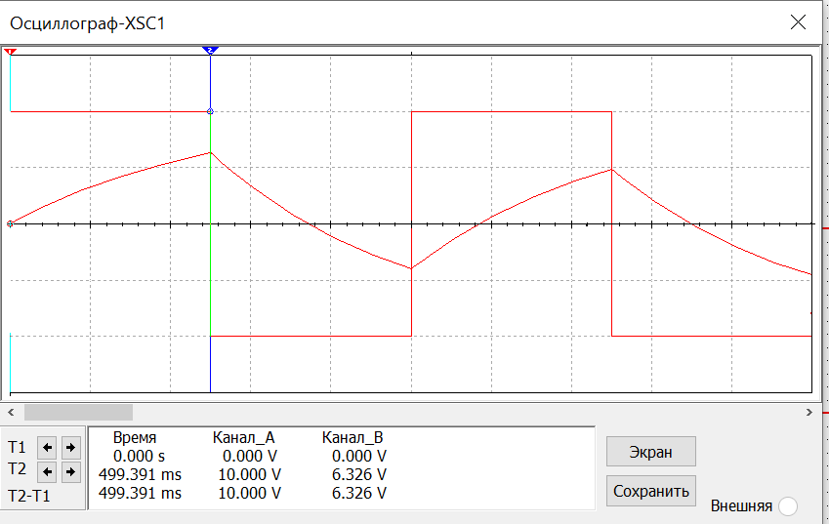

Рис. 4. Осциллограмма при R = 100kОм, C=5uF

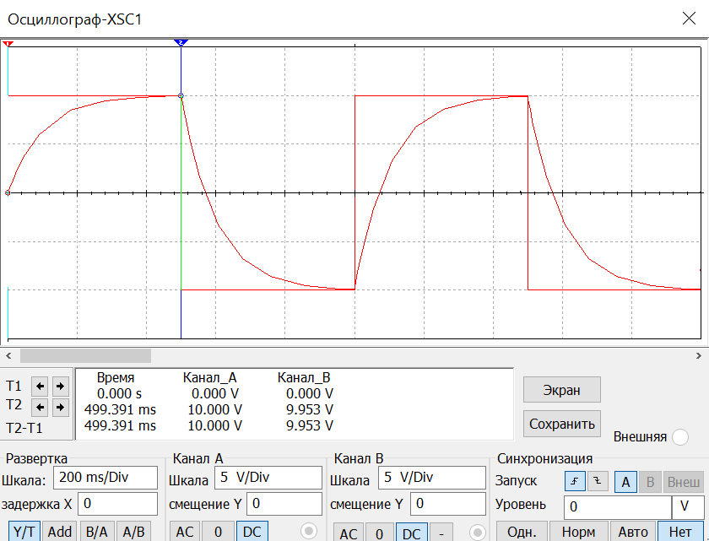

Рис. 5. Осциллограмма при R = 10kОм, C=10uF

Рассчитаем постоянную времени для каждого из трех представленных на Рис. 3-5 случаев.

Случай Рис. 3: $T=RC=100*{10}^{3}*1*{10}^{-6}=0.1с$

Случай Рис. 4: $T=RC=100*{10}^{3}*5*{10}^{-6}=0.5с$

Случай Рис. 5: $T=RC=10*{10}^{3}*10*{10}^{-6}=0.1с$

1. Проверка на полученных осциллограммах практических правил RC, 5RC, 0.7RC показала, что за время RC конденсатор заряжается на 63%, за время 0.7RC конденсатор заряжается на 50%, а за время 5RC – на 99%, что подтверждает правильность этих закономерностей
2. Таким образом в данном задании мы изучили RC-цепи, узнали полезные практические правила при работе с ними и проверили их на практике. Такие цепи используют в основном для очистки сигналов от шумов, а также для выпрямления напряжения в цепях.

Задание № 2. Исследование вольтамперной характеристики диода.

1. Собрать схему согласно рис. 6

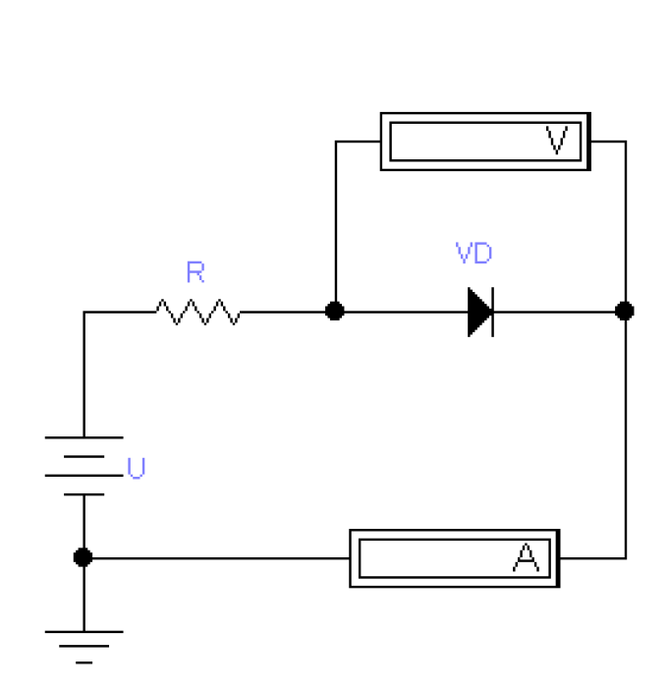

Рис.6. Схема для задания 2

2. Изменяя значение сопротивления, построить вольтамперную характеристику исследуемого диода.

3. Определить величину прямого напряжения, максимального обратного напряжения, обратного тока.

4. Сделать выводы по проделанной работе

Варианты задания:

1. 1N4001

1. Собранная схема представлена на Рис.7.

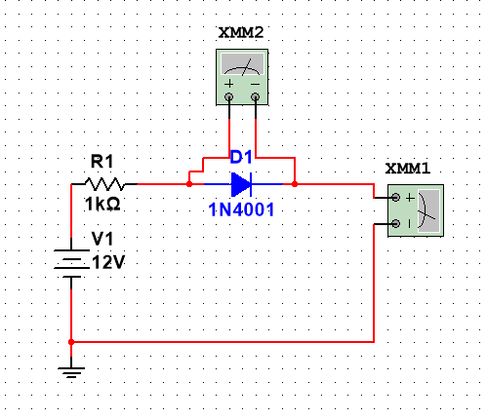

Рис.7. Собранная схема

(один из мультиметров настроен как амперметр, другой как вольтметр)

1. Изменяя сопротивление в схеме с 0.5 Ом до 5 кОм, составил ВАХ диода на положительной области напряжения (Рис.8).

|  |  |  |
| --- | --- | --- |
| R1 | U | I |
| 0.5 | 1,9 | 20 |
| 1 | 1,40 | 10,5 |
| 2,5 | 1,15 | 4,3 |
| 5 | 1,03 | 2 |
| 7,5 | 0,975 | 1,47 |
| 10 | 0,945 | 1,1 |
| 12,5 | 0,924 | 0,888 |
| 20 | 0,886 | 0,555 |
| 40 | 0,838 | 0,2 |
| 90 | 0,79 | 0,124 |
| 200 | 0,746 | 0,056 |
| 1000 | 0,666 | 0,011 |
| 2000 | 0,625 | 0,005 |
| 2,5 | 0,614 | 0,004 |
| 4000 | 0,586 | 0,002 |
| 4900 | 0,579 | 0,002 |
| 5000 | 0 | 0 |

Рис. 8. Положительная часть ВАХ диода

Величина прямого напряжения, судя по даташиту, составляет 50 В, максимальное обратное напряжения составляет 1,1 В, максимальный обратный ток 30 А.

Таким образом в этом задании изучили диод и его характеристики.

Задание №3. Исследование выпрямителей.

1. Собрать схему однополупериодного выпрямителя (не забудьте про резистор нагрузки!). Задать входное напряжение 10 В, 50 Гц. Получить совмещенные диаграммы входного и выходного напряжения. Определить амплитуду и частоту выходного напряжения. Объяснить полученные результаты.

2. Аналогично исследовать работу схемы двухполупериодного (мостового) выпрямителя.

3. Собрать схему трехфазного выпрямителя (рис.N). Произвести те же исследования. (Обратите внимание на фазы источников!)

4. Сравнить результаты, полученные для трех различных схем, сделать выводы.

Ответ:

Собранная схема представлена на Рис.9.

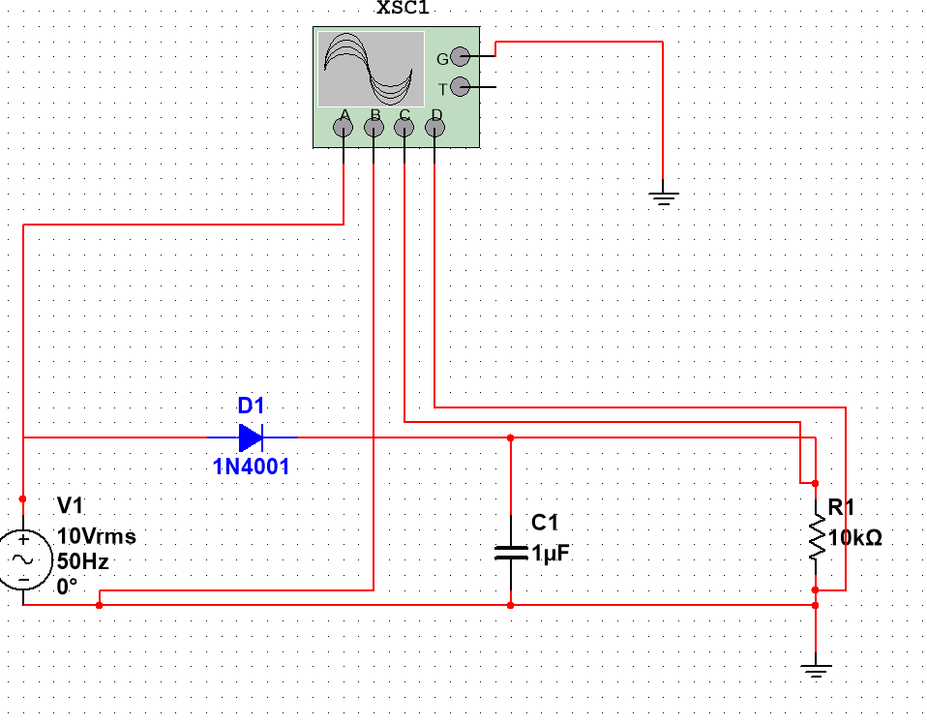

Рис.9. Собранная схема однополупериодного выпрямителя

Полученная совмещенная диаграмма входного и выходного напряжения показана на Рис. 10.

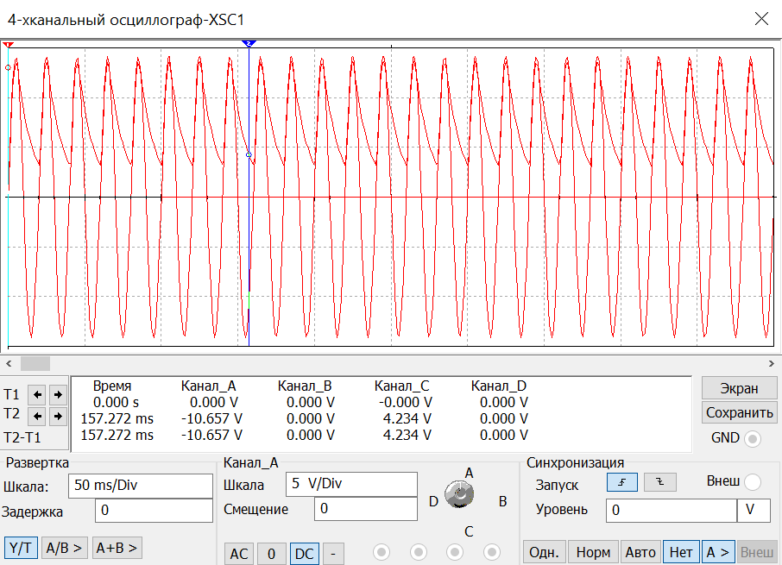

Рис. 10. Совмещенная диаграмма входного и выходного напряжения на

однополупериодном выпрямителе

И в итоге на выходе мы получили переменное по модулю напряжение с амплитудой 7В и с частотой 50 Гц, которое, однако, никогда не меняет свой знак и всегда >0. Это происходит потому что за время, пока входное напряжение < 0, конденсатор не успевает полностью отдать свою энергию нагрузке. Можно подобрать такое значение конденсатора, чтоб выходное напряжение колебалось в очень не больших пределах, но такое решение не может похвастаться надежностью, безопасностью и главное, в таком выпрямителе мы всегда берем только половину напряжения источника, для устранения этих проблем существуют мостовые выпрямители.

Собранная схема данного выпрямителя представлена на Рис. 10.

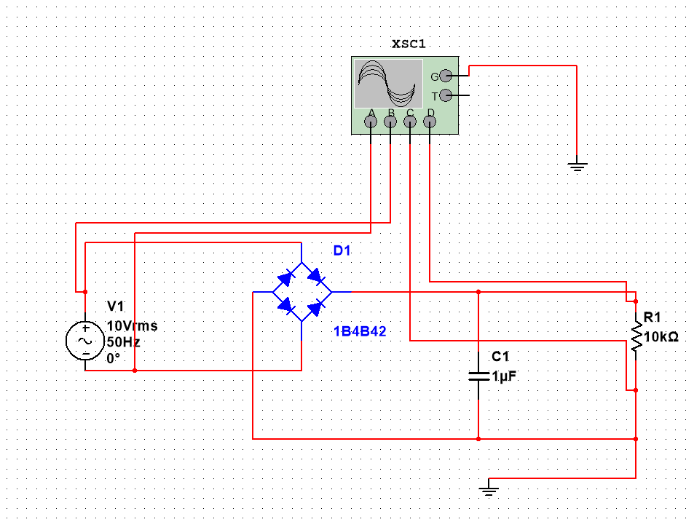

Рис.10. Схема мостового выпрямителя

Совмещенная диаграмма входного и выходного напряжений показана на Рис. 11.

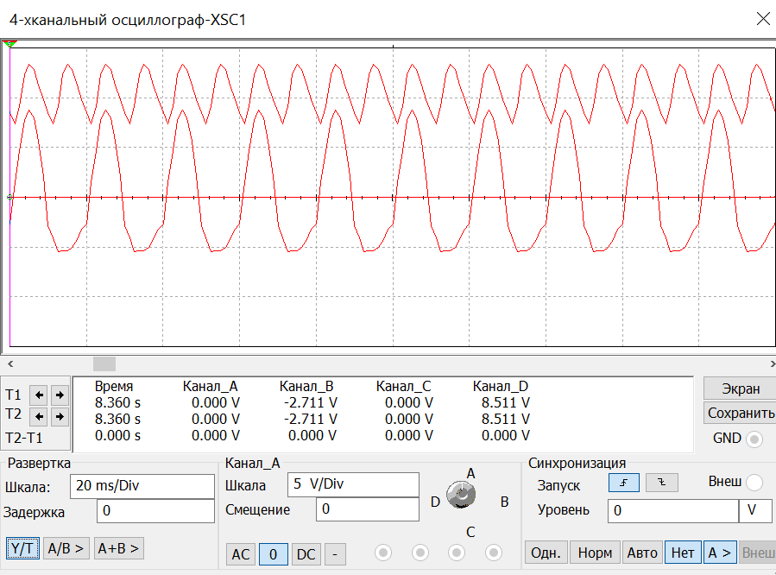

Рис. 11. Совмещенная диаграмма входного и выходного напряжений

мостового выпрямителя

На выходе этой схемы мы получаем гораздо более ровное напряжение с частотой 100 Гц (в два раза больше частоты входного напряжения) и амплитудой изменения также 7 вольт. Увеличение частоты выходного напряжения произошло потому что в одно колебание входного напряжения попеременно включается сначала одна ветка диодного моста, потом другая, таким образом выходное напряжение колеблется дважды в одно колебание входного. Эта схема лишена недостатков однополупериодной, и позволяет во-первых использовать гораздо более маленький номинал конденсатора при гораздо большем выравнивании, а во-вторых брать всю доступную мощность источника.

Но еще более хорошими свойствами обладает трехфазный выпрямитель, схема которого представлена на Рис. 12.

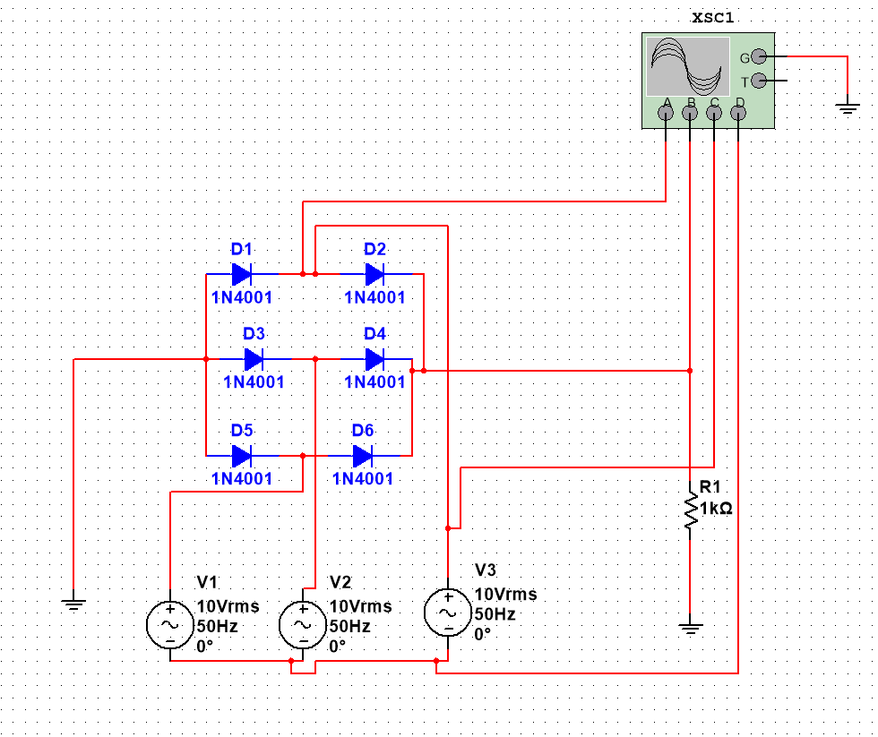

Рис. 12. Схема трехфазного выпрямителя

Совмещенная диаграмма входного и выходного напряжений для такого выпрямителя представлена на Рис.13.

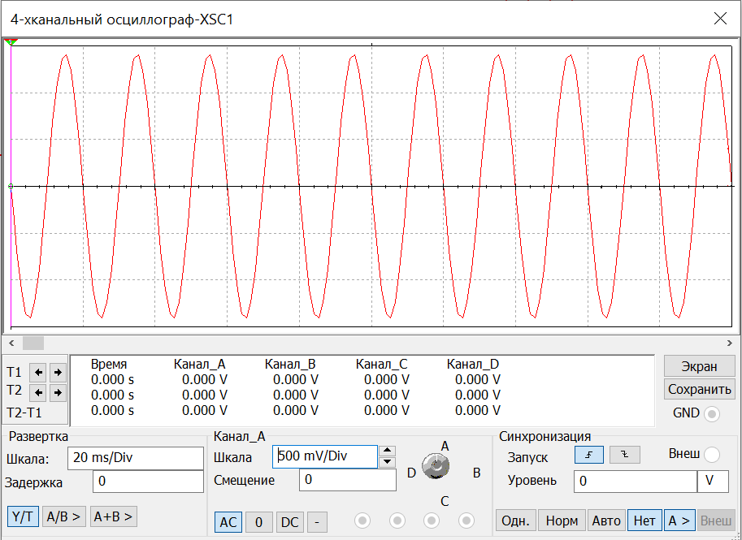

Рис.13. Совмещенная диаграмма входного и выходного напряжений

для трехфазного выпрямителя

Как видно, выходное напряжение вообще не колеблется и без всякого RC-фильтра на выходе. Достоинства этого фильтра понятны сразу: идеальное сглаживание при соблюдении условия синфазности входных напряжений, а главный недостаток – требуется три фазы питания.

Таким образом в этом упражнении изучили самые часто используемые выпрямители напряжения. Оптимальным решением для цепей с одной фазой питания является мостовая сборка, но при наличии трех фаз – трехфазный выпрямитель показывает себя гораздо лучше, а если требуется сгладить шум на информационной шине, то и однополупериодного выпрямителя хватит.